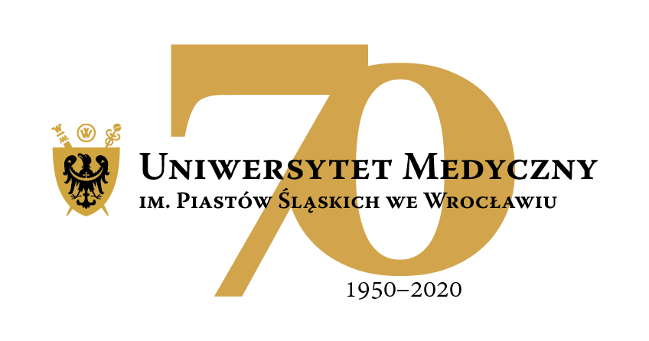
50-367 Wrocław, Wybrzeże L. Pasteura 1
Dział Zamówień Publicznych UMW
ul. Marcinkowskiego 2-6, 50-368 Wrocław
fax 71 / 784-00-45
e-mail: edyta.szyjkowska@umed.wroc.pl

UMW/AZ/PN-151/20 Wrocław, 02.02.2021 r.

WYNIK

NAZWA POSTĘPOWANIA
Sukcesywna dostawa artykułów biurowych na potrzeby jednostek organizacyjnych Uniwersytetu Medycznego we Wrocławiu

Uniwersytet Medyczny we Wrocławiu dziękuje Wykonawcom za udział w ww. postępowaniu.

Zgodnie z art. 92 ustawy z dnia 29 stycznia 2004 r. Prawa zamówień publicznych (tekst jedn. –
Dz. U. z 2019 r., poz. 1843 z późn. zm.), zwanej dalej „Pzp”, zawiadamiamy o jego wyniku.

Zgodnie z treścią art. 24aa ust. 1 Pzp, Zamawiający najpierw dokonał oceny ofert, a następnie zbadał, czy Wykonawca, którego oferta została oceniona jako najkorzystniejsza, nie podlega wykluczeniu.

Kryteriami oceny ofert były:
- Cena brutto przedmiotu zamówienia – 60%
- Termin realizacji jednorazowej dostawy (nie dłuższy niż 5 dni roboczych od daty przesłania formularza zamówienia) – 30%
- Termin wymiany wadliwego przedmiotu zamówienia na wolny od wad lub uzupełnienia braków ilościowych (nie dłuższy niż 5 dni roboczych od daty otrzymania informacji od Zamawiającego) – 10%

- Złożone oferty

Oferty złożyli następujący Wykonawcy, wymienieni w tabeli:

L.p. | Wykonawca, adres | Cena brutto przedmiotu zamówienia | Termin realizacji jednorazowej dostawy  (nie dłuższy niż 5 dni roboczych od daty przesłania formularza zamówienia) | Termin  • wymiany wadliwego przedmiotu zamówienia na wolny od wad  lub  • uzupełnienia braków ilościowych  (nie dłuższy niż 5 dni roboczych od daty otrzymania informacji od Zamawiającego) | Łączna punktacja
 |  | punkty | punkty | punkty | punkty
1. | Partner Papes Sp. z o.o.  ul. Wagonowa 28a  53-609 Wrocław | 165 788,92 zł | 1 | 1
 |  | 60,00 | 30,00 | 10,00 | 100,00
2. | Maria Gajewska, która prowadzi działalność gospodarczą pod nazwą:  Majka Biuroserwis,  Maria Gajewska  ul. Robotnicza 1A  53-607 Wrocław | 158 659,63 zł | 1 | 1
oferta odrzucona
niepunktowana

- Informacja o Wykonawcach, którzy zostali wykluczeni z postępowania.
Wykonawcy, którzy złożyli oferty, nie zostali wykluczeni z postępowania.

- Informacja o Wykonawcach, których oferty zostały odrzucone i o powodach odrzucenia oferty.
Oferta złożona przez Wykonawcę Maria Gajewska, która prowadzi działalność gospodarczą pod nazwą: Majka Biuroserwis, Maria Gajewska, ul. Robotnicza 1A, 53-607 Wrocław, została odrzucona na podstawie art. 89 ust. 1 pkt 2 Pzp, ponieważ jej treść nie odpowiada treści specyfikacji istotnych warunków zamówienia.
Szczegółowe uzasadnienie odrzucenia oferty zostało przekazane Wykonawcom biorącym udział
w postępowaniu w dniu 26.01.2021 r.

- Wybór najkorzystniejszej oferty.
Jako najkorzystniejszą wybrano ofertę Wykonawcy:

Partner Papes Sp. z o.o.
ul. Wagonowa 28a
53-609 Wrocław

Oferta ww. Wykonawcy została wybrana jako najkorzystniejsza na podstawie kryteriów oceny ofert określonych w SIWZ i na pierwszej stronie niniejszego pisma. Treść oferty Wykonawcy odpowiada treści SIWZ, oferta nie podlega odrzuceniu. Wykonawca nie został wykluczony z postępowania.

Podstawa prawna: art. 91 ust. 1 Pzp.

Z upoważnienia Rektora UMW
Zastępca Kanclerza ds. Organizacyjnych

dr Grzegorz Haręża

